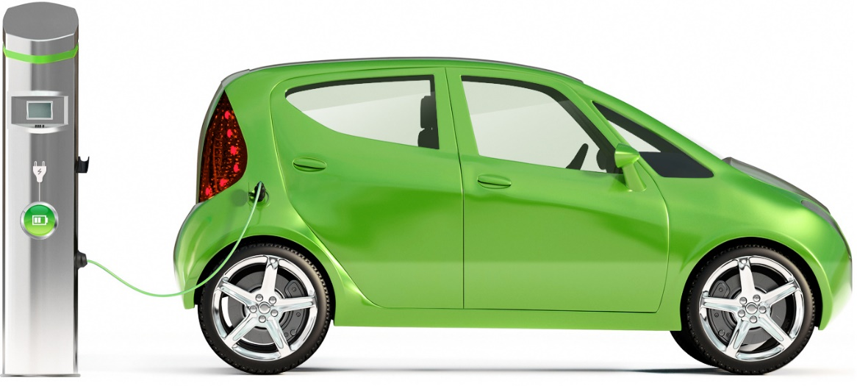

Ο Δήμος Κάτω Νευροκοπίου συντάσσει το Σχέδιο Φόρτισης Ηλεκτρικών Οχημάτων (Σ.Φ.Η.Ο.), προκειμένου οργανωμένα να παρέχει στους δημότες και επισκέπτες του τη δυνατότητα φόρτισης ηλεκτρικών οχημάτων. Στο πλαίσιο αυτό υποβλήθηκε πρόταση χρηματοδότησης της σύνταξης του σχεδίου προς το Πράσινο Ταμείο, η οποία εγκρίθηκε και ήδη υλοποιείται.

Κατά την διαδικασία σύνταξης του ΣΦΗΟ είναι απαραίτητο να πραγματοποιηθεί ανοιχτή ηλεκτρονική διαβούλευση με στόχο την καταγραφή των απόψεων φορέων και πολιτών, τόσο σχετικά με την ηλεκτροκίνηση όσο και με την χωροθέτηση των σημείων επαναφόρτισης Ηλεκτρικών Οχημάτων (Η/Ο) εντός των ορίων του Δήμου Κάτω Νευροκοπίου.

Τα αποτελέσματα της διαβούλευσης θα ληφθούν υπόψη στον τελικό σχεδιασμό του δικτύου σημείων επαναφόρτισης Η/Ο.

Η συμπλήρωση του ερωτηματολογίου διαρκεί λιγότερο από 5 λεπτά.

Δυνατότητα συμμετοχής έως Παρασκευή 10 Ιουνίου 2022.

Μπορείτε να βρείτε το Ερωτηματολόγιο στην παρακάτω ηλεκτρονική διεύθυνση:
https://questsurveys.questionpro.com/kato-neurokopi-senario

